（公印省略）
令和8年6月8日
学校長様
福岡県学校図書館協議会
会長 原 正和
（大牟田市立宮原中学校長）

学校司書（小・中・中等教育・高等学校図書館事務）部会
総会・全体研修会御案内（出張依頼）

梅雨の候、貴殿にはますます御清栄のことと拝察いたします。
さて、標記の総会・研修会を下記のとおり開催します。
つきましては、貴校学校司書（学校図書館事務）の御出席をお取り計らいくださいますよう、お願い申し上げます。

記

１ 日 時 令和８年９月１６日（水） １２：３０ 受付開始

２ 会 場 福岡市男女共同参画推進センター アミカス ４階 ホール
福岡市南区高宮３－３－１

３ 内 容
〇受付 １２：３０～１３：００
〇開会行事 １３：００～１３：１０
〇総会議事 １３：１０～１３：５０
〇実践発表 １３：５０～１４：２０

〇情報交換会 １４：４０～１６：００（申込者のみ）
〇閉会行事 １６：００～１６：１５

◎総会資料は、福岡県学校図書館協議会HPより各自で印刷されてご持参ください。
準備ができ次第掲載します。
- 情報交換会は、内容の都合により、１２０名定員とさせていただきます。
（小・中・義務教育学校は８０名、高校は４０名です）
また、総会・実践発表は申し込みに限らずご参加いただけます。
- 申し込みは先着順となります。裏面のQRコードから校種別（小中・高校）に申し込みをしてください。
≪情報研修会 申し込みフォーム≫

小・中・義務教育学校はコチラから 高校はコチラから
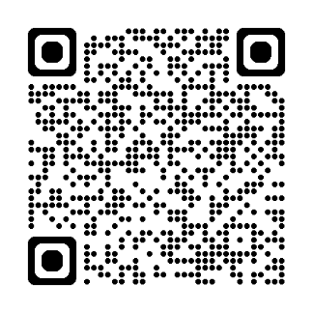
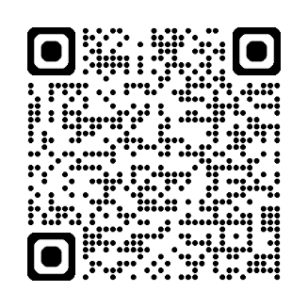

（定員８０名） （定員４０名）
◎申し込み期間は ６月２５日（木）～７月２４日（金）となります。また、既に定員
に達している場合は受付を終了することがあります。

◎定員数によっては、マイクロバス利用や公用車乗り合わせで来られる方は、全員外れて
いただく可能性がありますので、ご了承願います。

◎班分けの都合上、希望どおりの班にならないこともあります。
申し込み結果につきましては、８月２０日（木）に福岡県SLAホームページにて学校名
を掲載予定です。申し込みをされた方は必ずご確認くださいますようお願いいたします。

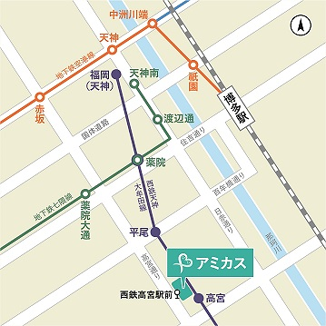
■会場案内図
福岡市男女共同参画推進センター
・アミカス交通案内

◎西鉄大牟田線高宮駅の西口すぐ
（福岡駅から約6分）

博多駅からは
◎西鉄バス50番桧原営業所行
およそ26分

福岡空港より
◎地下鉄で天神福岡駅へおよそ11分
西鉄電車に乗り換えて高宮駅より徒歩1分

